Жінка в умовах окупації: як зберегти життя і здоров'я
Якщо ви опинилися в умовах окупації вашого села чи міста, треба запам'ятати, що ваша основна задача – зберегти життя та здоров'я.
В умовах активного самозбереження важливо врахувати деякі психофізіологічні особливості, щоб максимально ефективно діяти в момент небезпеки.
Важливою особливістю нашої психіки є нейроцепція. Це біологічний механізм, який дозволяє розпізнати небезпеку для збільшення ймовірності самозбереження. Таке собі «шосте чуття». В екстремальних умовах до нього можна і потрібно прислухатися.
Жінці в окупації складніше, тому що більш ймовірно стати об'єктом насильства зі сторони фізично сильніших людей, які можуть захотіти або заволодіти майном, або згвалтувати з метою прояву домінування.
Прочитати про те, як поводитися на вулиці та як діяти, якщо зустріли окупантів можна у STOP ABUSE UKRAINE 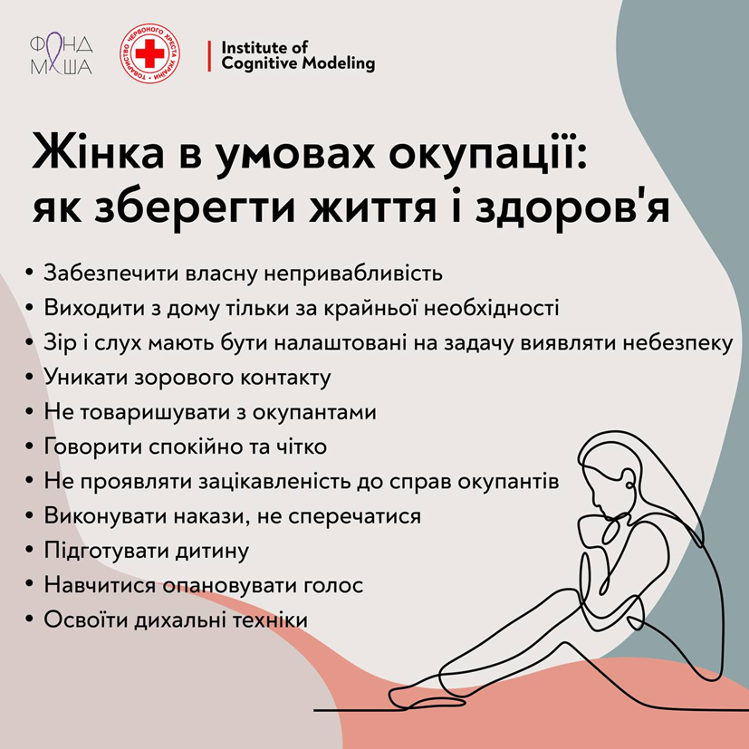
Як говорити з окупантами
Навіть якщо окупант виглядає привітним, не починайте з ним взаємодію, бесіду тощо. Мають бути максимально короткі відповіді на питання. За можливості – так або ні.
Вирішальним у розмові з окупантом є голос. Говорити треба спокійно, чітко. Не надто тихо – щоб можна було розібрати слова, але й не надто голосно – щоб не викликати емоційну реакцію.
Відпрацювати здатність говорити глибоко та чітко у стресових ситуаціях допоможе практикування дихальних технік. Окрім того, це збереже спокій навіть у достатньо екстремальних умовах. Варто почати практикувати зараз, навіть якщо ви просто перебуваєте на території України, щоб у випадку небезпеки мати необхідну навичку.
- Техніка руки на животі
Базова реакція на будь-яку небезпеку – поверхневе дихання, коли повітря не проходить вниз легень. Адреналін і стрес одразу піднімає тон голосу, веде до гіпервентиляції легень і, якщо це триває довго, може перейти у панічну атаку або втрату свідомості. Черевне ж дихання дає більш глибокий тон голосу, який викликає довіру. Також достатня кількість кисню допомагає зберегти тверезість розуму. Якщо ви просто покладете обидві руки на нижню частину живота й слідковуватимете як внаслідок вдиху розширюється живіт – ви зауважите, що заспокоюєтесь.
- Техніка двері
Зупиніться поглядом на правому нижньому куті дверей. Лічіть 1-2-3 і вдихайте, рухаючись поглядом догори. Коли досягаєте верхнього правого кута – зупиняєте подих і тримаєте повітря у легенях, також рахуючи 1-2-3 і рухаєтесь поглядом від верхнього правого кута до верхнього лівого. Від лівого верхнього кута починаєте рух, лічбу 1-2-3 і повільний видих. Рухаєтесь вниз до лівого нижнього кута. Коли видих повністю завершився – найскладніше – затримуєтесь не вдихаючи і лічите 1-2-3, рухаючись поглядом до правого нижнього кута. З правого нижнього кута знову вдих і на 1-2-3 починаєте зоровий рух по прямокутнику/рамі дверей.
Це допоможе перезапустити нервову систему, стабілізувати прилив крові, врегулювати тиск. Якщо практикувати щодня – в момент небезпеки зможете швидко повернути собі спокій, виконавши цю вправу, навіть просто уявляючи дверну раму.
Вижити й зберегти здоров'я – головний обов'язок жінки в окупації перед собою, своїми рідними, країною. Згідно міжнародного права фізичне та сексуальне насильство – це військовий злочин. Усі винні будуть покарані.

